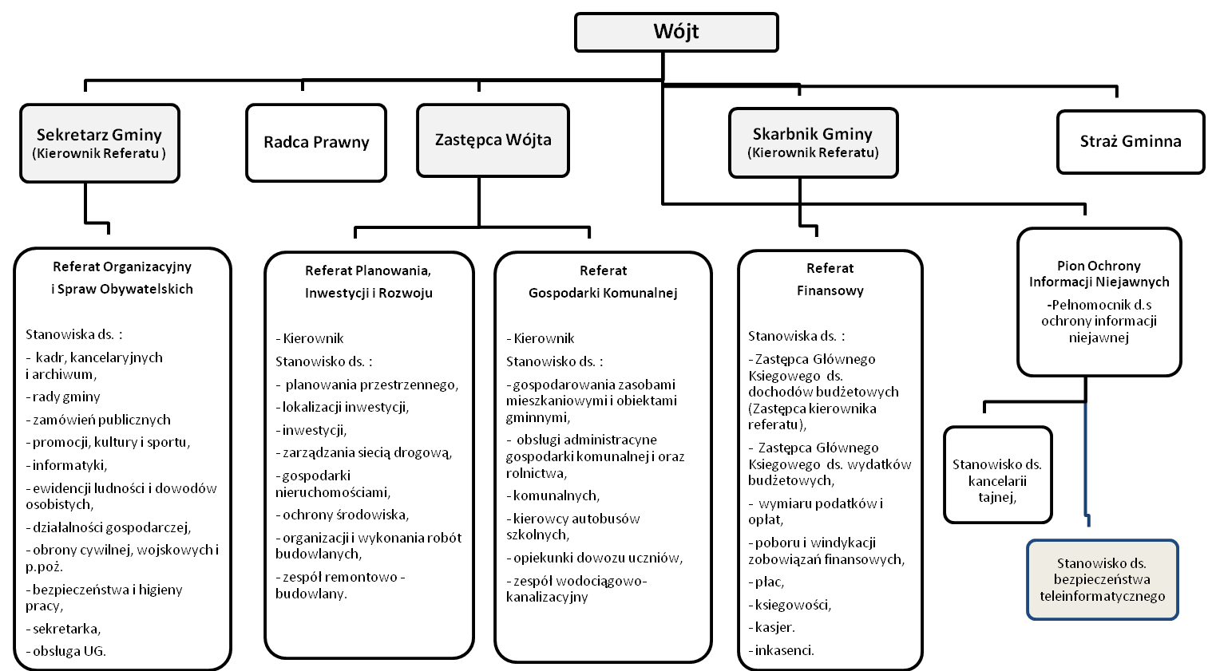
Załącznik do regulaminu organizacyjnego UG Chełmża
z dnia 31 grudnia 2010 r.

